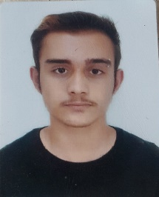 Carlos Eduardo de Souza Moreira

Mogi Guaçu (19)99360-9968 [carloseduaardo7838@gmail.com](mailto:carloseduaardo7838@gmail.com)

18 anos 04/07/2006 Ensino Médio completo

Competências/ Cursos

-Tecnologia e Administração = 192 horas

-Auxiliar Administrativo/ Rotinas Administrativas

-World/Excel intermediário

-Power Point intermediário

-Recursos Humanos

- Outlook

-Assistente contábil

-Segurança na era digital

- Departamento Pessoal

Experiências

- Jovem Aprendiz Camp – 1 ano e 3 meses

-Almoxarifado, assistente geral, auxiliar administrativo na Mahle Metal Leve.